**Общероссийская акция "Сообщи, где торгуют смертью"**

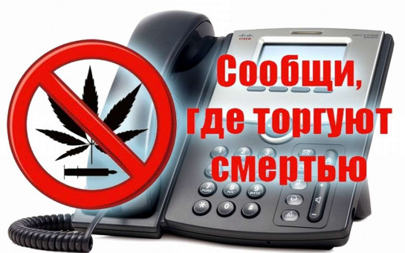

На территории оперативного обслуживания МО МВД России «Карасукский»  (Карасукский и Баганский районы) в период с 13 марта 2023 ода по 24 марта 2023 года проходит I этап Общероссийской акции "Сообщи, где торгуют смертью" с целью привлечения общественности к участию в противодействии незаконному обороту наркотиков, сбора и проверки значимой информации о лицах, причастных к незаконному обороту наркотиков.

Любую имеющуюся информацию о лицах, причастных к незаконному обороту наркотиков, организации, либо содержанию притонов можно сообщить по телефону 83835533222 -  дежурная часть МО МВД «Карасукский» и по телефону 83835321297 - дежурная часть ОП "Баганское".